
МІСЬКИЙ ВИКОНАВЧИЙ КОМІТЕТ ЧЕРКАСЬКОЇ МІСЬКОЇ РАДИ

АСОЦIАЦIЯ СПОРТИВНОГО ТАНЦЮ УКРАЇНИ
СПIЛКА ГРОМАДСЬКИХ ОРГАНIЗАЦIЙ
СПОРТИВНОГО ТАНЦЮ УКРАЇНИ
ЧЕРКАСЬКА ОБЛАСНА ФЕДЕРАЦIЯ СПОРТИВНОГО ТАНЦЮ
Танцювальний спортивний клуб «ЖЕМЧУГ»


30 - 31 березня 2013 р.

ВСЕУКРАЇНСЬКI ВIДКРИТI ЗМАГАННЯ
КУБОК МІСЬКОГО ГОЛОВИ

Місце проведення м. Черкаси, прос. Хіміків 50/1 - Спортивний комплекс «Будівельник»

 |  |  | 30.03 Субота |  |  | 31.03 Неділя
Категорії | Вік |  | 10:00 | 13:00 | 17:00 | 10:00 | 13:00 | 17:00
Діти 1 | До 6 |  | «Соло Н»,  «Н» |  |  | Атестація | W, CH
Діти 2 | 6-7 |  | «Соло Н»,  «Н» |  |  | Атестація | «Школа 1,2»  «Соло школа»
Ювенали 1 | 8-9 | ST | «Соло Н»,  «Н» | «Е» ,«D», «Відкр» |  | Атестація | «Школа 1,2»  «Соло школа»
Ювенали 1 | 8-9 | LA | «Соло Н»,  «Н» | «Е», «D», «Відкр» |  | Атестація | «Школа 1,2»  «Соло школа»
Ювенали 2 | 10-11 | ST | «Соло Н»,  «Н» | «Е», «D», «Відкр» | . | Атестація | «Школа 1,2»  «Соло школа»
Ювенали 2 | 10-11 | LA | «Соло Н»,  «Н» | «Е», «D», «Відкр» |  | Атестація | «Школа 1,2»  «Соло школа»
Юніори 1 | 12-13 | ST | «Соло Н»,  «Н» | «D» | «Е»,« Відкр» | Атестація | «Школа 1,2»  «Соло школа» | .
Юніори 1 | 12-13 | LA | «Соло Н»,  «Н» | «Е» | «D», «Відкр» | Атестація | «Школа 1,2»  «Соло школа»
Юніори 2 | 14-15 | ST | «Соло Н»,  «Н» | «D» | «Е», «Відкр.» | Атестація | «Школа 1,2»  «Соло школа»
Юніори 2 | 14-15 | LA | «Соло Н»,  «Н» | «Е» | «D», «Відкр.» | Атестація | «Школа 1,2»  «Соло школа»
Молодь 1 | 16-18 | ST |  | «D» | «Е», «Відкр.»
Молодь 1 | 16-18 | LA |  | «Е» | «D», «Відкр.»
Молодь 2 | 19-21 | ST |  |  | «С», «Відкр.»
Молодь 2 | 19-21 | LA |  |  | «С», «Відкр.»
Мол.+Дор.  (Хобби) | 18 и ст. | ST |  |  |  |  |  | «Школа», «Н», «Е», «D»
Мол.+Дор.  (Хобби) | 18 и ст. | LA |  |  |  |  |  | «Школа», «Н», «Е», «D»
Дорослі | 22 і ст. | ST |  |  | «Відкр.»
Дорослі | 22 і ст. | LA |  |  | «Відкр.»
Сеньйори | 30 і ст.. | ST |  |  |  |  |  | «Н», «Е», «D»
Сеньйори | 30 і ст.. | LA |  |  |  |  |  | «Н» ,«Е» ,«D»
Леді соло | до 12 | LA |  |  |  |  |  | «D»
Леді соло | до 16 | LA |  |  |  |  |  | «D»
Леді соло | 16 і ст.. | LA |  |  |  |  |  | «D»
Організатор залишає за собою право об’єднувати категорії у випадку необхідності

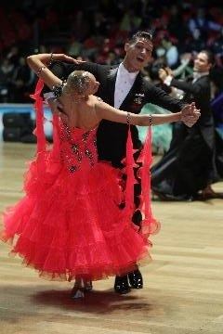
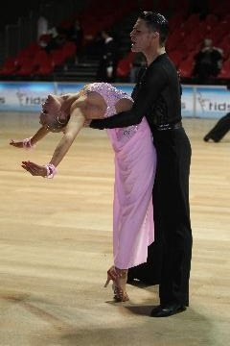
30 березня (3 відділення) – до вашої уваги показові виступи ведучих танцівників Італії

Francesco Esposito
&
Svetlana Kostenko

29.03(п’ятниця) відбудуться групові та індивідуальні заняття зі Світланою та Франческо
Додаткова інформація за тел.. 0932796987 - Олександра

Реєстрація: учасників проводиться за класифікаційними книжками будь-якої організації спортивного бального танцю, з оплаченими внесками на 2013р.
У категорії «Школа», хобі - можлива реєстрація за свідоцтвом про народження, або паспортом.
Попередня реєстрація: здійснюється до 28 березня (четвер) за адресою www.tancmir.com
Реєстрація у день змагань закінчується за годину до початку відділення!

Реєстрація пар м. Черкаси здійснюється 29 березня за адресою: вулиця О.Дашкевича. Центр розвитку міста (колишня Табачна фабрика)

Судді: ліцензовані судді будь-якої всеукраїнської організації та Міжнародна незалежна суддівська колегія.
Фігури і костюми: згідно правил міжнародних танцювальних організацій
Увага! Наявність накаблучників у партнерок обов’язкова, забороняється використовувати будь-які хімічні засоби (касторова олія, каніфоль та ін.) За порушення – пара знімається зі змагань.
На змаганні працює СПОРТИВНИЙ КОМІСАР

Танцювальний майданчик – 250 м²
Оригінальне освітлення, якісний звук.

Нагородження:
- Учасники атестації нагороджуються згідно положення про проведення атестації
- всі учасники категорії «Дебют» будуть розділені на «золотий», «срібний» та «бронзовий» фінали та нагороджуються грамотами та медалями;
- в категорії «Н», «Е», «Д», «С» - фіналісти – грамотами та медалями;
- в категорії «» - фіналісти – грамотами та медалями, переможці отримують кубки;

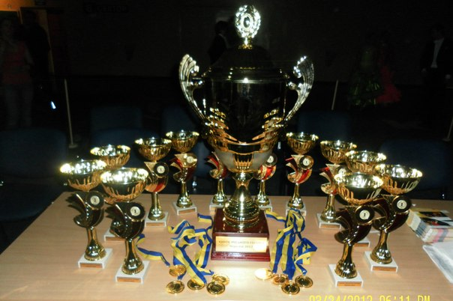

Головний кубок отримує колектив пари якого зайняли найбільшу кількість призових місць в категорії Відкритий клас
2011р. – кст «Вікторія» м. Севастополь
2012р. – кст «Лілея» м. Черкаси
2013р. - ?

Благодійні внески з учасника за програму «Школа» – 110 грн.
«Леді соло» - 130 грн.
«Н», «Е», «Д» класи – 130 грн.
«С» «R»(відкритий клас) – 150 грн.
Учасники атестації – 50 грн. за програму

ВХІДНІ КВИТКИ ДЛЯ СУПРОВОДЖУЮЧИХ ОСІБ ТА ГЛЯДАЧІВ НА ВЕСЬ ДЕНЬ ЗМАГАНЬ
30.03 – 70 грн.
31.03 – 60 грн.
На змаганнях працює мед. працівник, танцювальний магазин та професійний фотограф

Організатори: Добрянський Євгенія та Ігор 0981288812
0639044181

